

также при помощи пластилина с двух сторон, сзади – хвост. Далее делаем из пластилина два маленьких шарика – глаза и прикрепляем их к голове. Из пластилина катаем маленький жгутик (колбаску) и закрепляем его на голове (клюв) и прикрепляем готовую нашу птичку на крышечку – подставку. (Воспитатель оказывает помощь при необходимости, корректирует работу).

Рассматривание и обсуждение готовых работ.

- Ребята, посмотрите какие красивые птички обитают в наших краях! Кому какая птичка нравится больше?

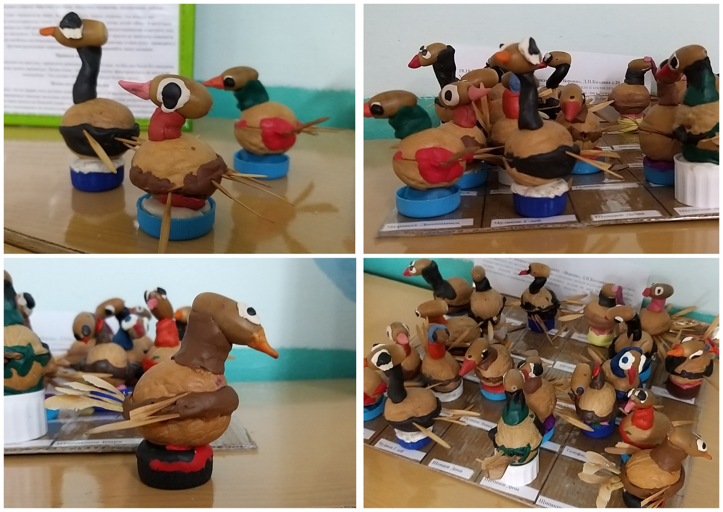- Ребята занятие заканчивается, вы все большие молодцы, очень постарались и у вас получились замечательные птички!

